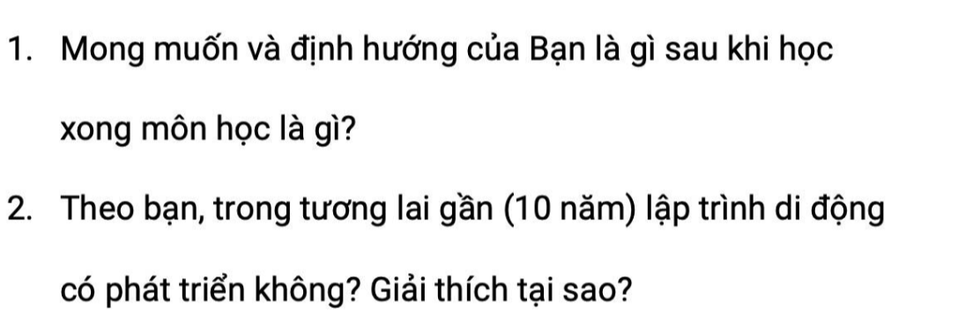

1. Mong muốn của em khi học môn này là có thể hoàn thành tốt một dự án về lập trình thiết bị di động, có thêm kinh nghiệm về môn này, đồng thời có thể củng cố định hướng về tương lai.
2. Trong tương lai, lập trình di động sẽ phát triển mạnh mẽ. Bởi vì xu hướng hiện nay là mọi người đều sẽ có trong một chiếc smartphone, điều đó làm nhu cầu về lĩnh vực này gia tăng nhanh chóng. Đồng thời nhu cầu của xã hội hiện nay là nhanh chóng, tiện lợi, có thể sử dụng mọi lúc mọi nơi thì lĩnh vực về di động này là một điều cần thiết.